BULGARIJE
VERGETEN LAND OP DE BALKAN?

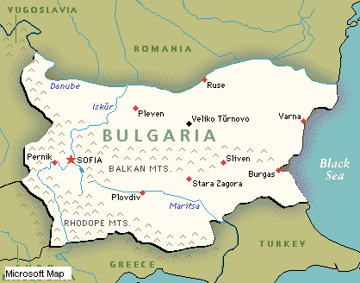

Beste vrienden van Bulgarije, Ede, 1 augustus 2023

Met veel dankbaarheid sturen we jullie opnieuw een nieuwsbrief van onze vrienden Fevzi en Necmiye, Gülçinar en Marina in Bulgarije.
In de afgelopen jaren is veel gebeurd, onder andere door de Coronapandemie.
Allereerst willen we jullie namens hen van harte bedanken voor jullie ondersteuning, zowel financieel als in gebed. Elke keer als we contact hebben, vertellen ze hoe blij ze hier mee zijn en dat ze daardoor hun werk kunnen blijven doen.
In dit gedeelte hieronder, richten zij zelf het woord tot jullie.

Fevzi en Necmiye schrijven:

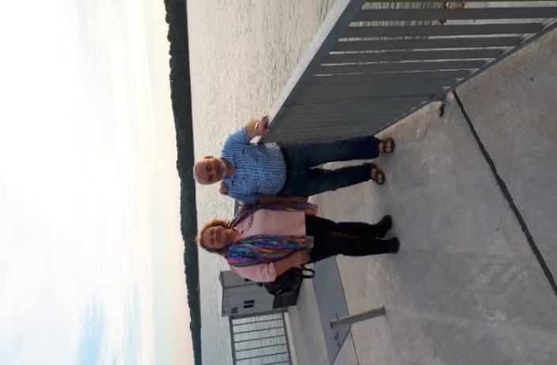
Ruse, Bulgarije

Geliefde broeders en zusters,

In het voorjaar zijn we 2 weken op uitnodiging van verschillende Turkssprekende zigeunergemeenten in Duitsland geweest. We hebben broeders en zusters bezocht in Berlijn, Hamburg en Gummersbach bezocht. We hebben gesproken op de zondagse bijeenkomsten, seminars gegeven over verschillende onderwerpen zoals het gezin en Bijbelstudie gedaan bij mensen thuis.

Terug in Bulgarije gaan we nog steeds door met het bezoeken van mensen in verschillende plaatsen in de omgeving van Ruse.
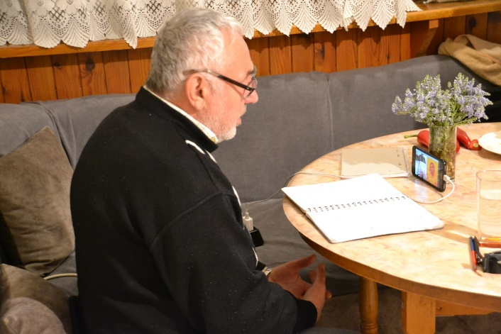

Ook hebben wekelijkse online Bijbelstudies met gelovigen die verder weg wonen.
Necmiye spreekt regelmatig op bijeenkomsten voor vrouwen, soms ook nog via zoom.

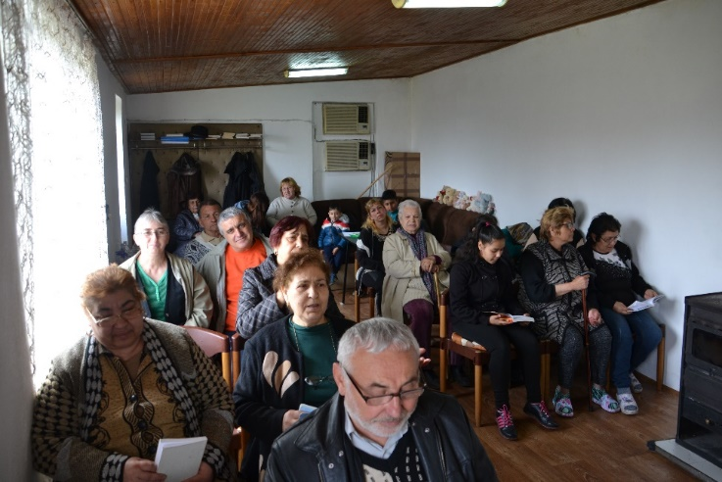

De samenkomsten in Ruse gaan nog steeds door, maar de groep blijft klein. Bidt dat er ook mannen tot geloof zullen komen.
We reizen nog steeds veel. Bidt dat God ons zal bewaren voor ongelukken en pech.
We willen u hartelijk bedanken voor uw gebed en financiële ondersteuning.

Uw broeder en zuster, Fevzi en Necmiye.

Gülçinar schrijft:

Dag lieve broeders en zusters,

Door covid is er iets moois ontstaan: online zoom conferenties. 14 vrouwen uit 8 verschillende landen nemen hier aan deel: uit Turkije, Bulgarije, Duitsland,
Nederland, Amerika, Engeland, Frankrijk en Zweden. Ik ben lid van het organiserend comité. Elke maand verzorgen we een online conferentie.
Mijn taken zijn de volgende: het verzorgen van de aanbidding, soms de bijeenkomsten leiden, soms iets delen over een onderwerp wat we gekozen hebben en getuigen van wat God in mijn leven doet.
Ook leid ik de gebedsbijeenkomsten. Het is goed om met vrouwen uit verschillende landen dieper na te denken over Gods Woord, God samen te aanbidden en de Heer groot te maken. En ook om te luisteren naar getuigenissen uit verschillende landen. Soms nodigen we een spreker uit, soms spreekt iemand van ons comité over een bepaald onderwerp.
We proberen met de gaven die de Heer ons gegeven heeft anderen te dienen.
De conferenties worden opgenomen en kunnen opnieuw beluisterd worden. Ook kunnen mensen die niet aan de conferentie konden deelnemen deze alsnog op een later tijdstip volgen. We worden als vrouwen erg gezegend door deze conferenties. We danken God dat Hij ons deze mogelijkheid gegeven heeft.

Ik ben nog steeds betrokken bij de kleine Turkssprekende gemeente in Ruse. Ik leid daar de samenzang en de aanbidding en heb ook als taak de zusters in de gemeente geestelijk te laten groeien.

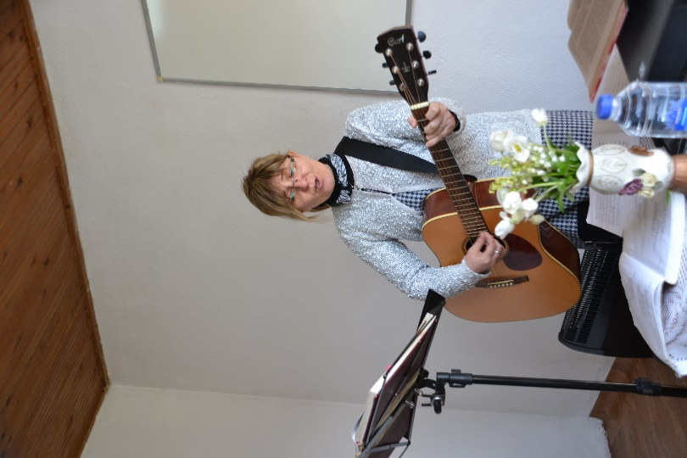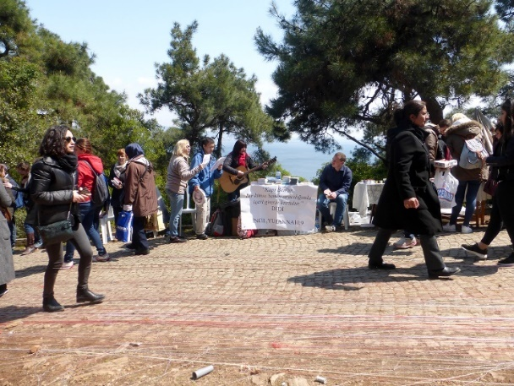

Wanneer de voorganger mij vraagt verzorg ik op zondag de prediking. Ik ben verantwoordelijk voor de financiën van de gemeente, de administratie, het bezoeken van de zieken en ouderen en helpen in de tuin.
Zondagmiddag zijn er regelmatig onlinebijeenkomsten, waar we bidden voor de nood in de wereld. Door de week verzorg ik de aanbidding bij internationale onlinebijeenkomsten.

Afgelopen tweejaar heb ik mijn zieke vader verzorgd. In april is hij overleden. Prijst God dat hij vorig jaar de Here Jezus als zijn Verlosser en Redder heeft aangenomen.

Op dit moment ben ik tot 3 augustus in Turkije om daar te evangeliseren. Mocht u willen bijdragen, de kosten voor deze reis zijn € 450,00: voor de reis, verzekeringen en eten en drinken.

Geliefde broeders en zusters, heel erg bedankt voor uw gebeden en financiële ondersteuning.
Uw zuster in de Heer, Gülçinar

Marina Dimitrova schrijft ons:

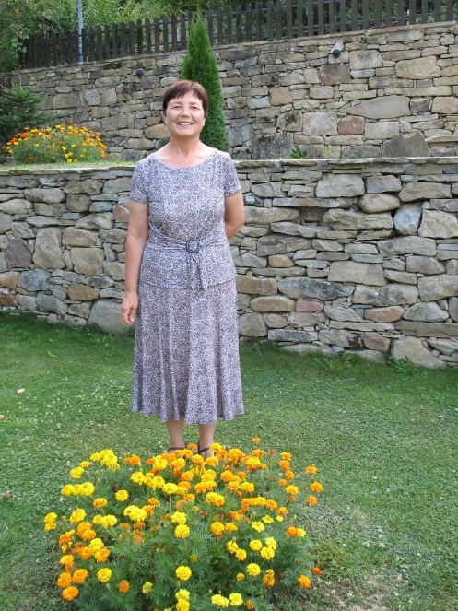

Plovdiv, Bulgarije

Broeders en zusters in Nederland,

In Bulgarije is de economische en politiek situatie nog steeds instabiel.
In het 1e kwartaal hebben we vluchtelingen uit Oekraïne en Syrië geholpen. Daarnaast helpen we andere mensen in nood.

We bezoeken regelmatig drie weeshuizen en proberen wezenlijk iets te betekenen voor de weeskinderen en hun voor te bereiden op het leven buiten het weeshuis.

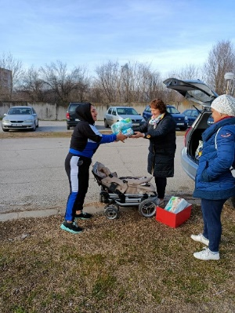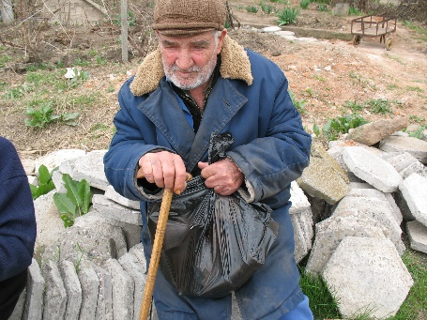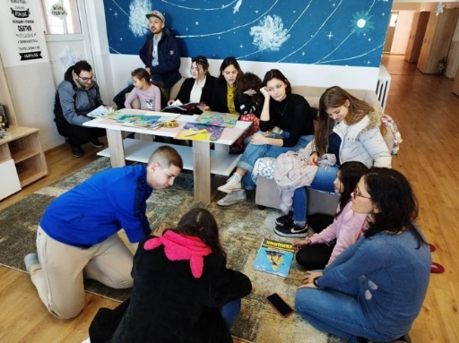
De Logos Bijbelschool gaat nog steeds door. Dit jaar hebben we in vijf plaatsen de bijbelschool kunnen houden (gekoppeld aan een plaatselijke gemeente.) en hebben de studenten hun lessen gevolgd en hun examens gehaald.
Daarnaast hebben we de Kairos cursus gegeven gedurende het eerste en tweede kwartaal van dit jaar. Er volgt nog een derde cursus.
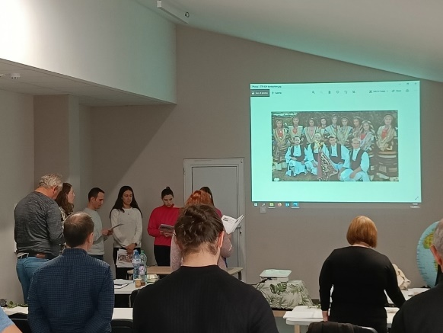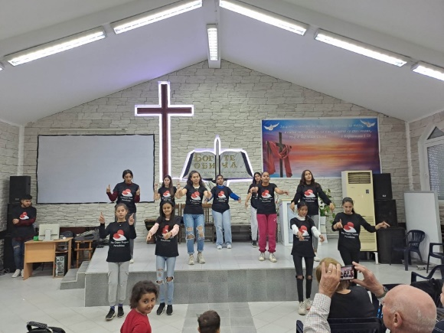
We zijn actief in voorlichting tegen vrouwenhandel en moderne slavernij, speciaal bij zigeunergroepen en andere kwetsbare groeperingen. Daarnaast geven we op verschillende plaatsen buitenschoolse opvang en begeleiding. Speciaal voor zigeunerkinderen.
Uw zuster in de Heer, Marina Dimitrova

Voor een prachtig getuigenis en meer gedetailleerde informatie: zie de Engelse brief van Marina zelf in de bijlage. Marina is nog steeds herstellende van haar maagoperatie meer dan een jaar geleden. Ze krijgt chemokuren. Ze heeft intussen wel weer verschillende taken opgepakt, zoals jullie hierboven kunnen lezen.

Mocht u het werk in Bulgarije financieel willen ondersteunen dan kan dat door een eenmalige of periodieke gift over te maken voor de werkers (Fevzi en Necmiye, Gülçinar en Marina) op:
Rekeningnummer NL95 INGB 0003 7918 83
t.n.v. Stichting Müjde Ede, o.v.v. “werkers Bulgarije”
Müjde wordt door de belastingdienst erkend als ANBI. Uw giften zijn dus aftrekbaar.
We bedanken u voor uw meeleven en uw betrokkenheid.

Hartelijke groeten,
Wolter en Bea Woning-Sonneveld, Nettelhorst 84, 6714 ME Ede
Tel. 06 55 70 71 88; E-mail: wolterwoning@gmail.com

